타이틀 후보
인공지능 기반 개인화 서비스를 통한 나선형 인지 훈련 모델 연구
AI-Based Personal Service
나선형 인지훈련을 통한 인공지능 기반 개인화 모델 연구
인공지능 기반 개인화 서비스를 통한 나선형 인지 훈련 모델 연구
인공지능 기반 인지재활 훈련을 위한 개인화 추천 모델

서론

급격한 인구 고령화로 인해 노인성 뇌질환이 중요한 사회적 문제로 대두되고 있다.
최근 연구에서는 노인의 인지기능이 우울과 상호작용하여 일상생활기능장애에 영향을 미친다는 내용이 보고됨에 따라 인지 재활에 대한 사회적 관심이 증가하고 있다.
이에 따라 기존의 전통적인 임상에서 시행되고 있는 노인성 인지기능에 대한 재활 치료 뿐만 아니라 컴퓨터를 사용한 전산화 인지 재활 치료에 관심을 둔 연구가 활발히 진행되고 있다[1].
이러한 전산화 인지 재활 프로그램은 기존의 인지재활 도구에 비해 여러 강점을 갖는다[2].
첫째, 환자의 능력에 맞춰 다양한 수준의 난이도로 개별화된 훈련을 제공할 수 있을 뿐만 아니라 훈련의 내용과 기능을 쉽게 개정할 수 있다.
둘째, 치료사의 동행 없이도 가정에서 훈련이 가능하며, 프로그램을 통해 오반응에 대한 즉각적인 피드백을 통해 정정할 수 있다.
셋째, 프로그램을 통해 환자의 부족한 부분을 지속, 반복적으로 훈련할 수 있다.
넷째, 콘텐츠를 통하여 환자의 흥미를 유발해 적극적 참여를 유도한다. 이는 높은 수준의 참여도를 유지시킬 수 있다는 장점이 있다.
다섯째, 환자의 콘텐츠 수행에 대한 데이터를 객관적으로 측정, 관리하고 이를 통해 훈련 과정에서 나타나는 환자의 상태 및 특징을 비교 분석하여 치료 계획에 적용시킬 수 있다[3][4].
이러한 장점들로 인해 현재 전산화 인지 재활 프로그램을 사용하는 병원이 증가하고 있는 추세이다.

그러나 최근 이와 같은 전산화 인지 재활의 장점에 대한 한계가 지적되고 있다.
인지 재활 프로그램을 통한 인지훈련의 결과는 훈련 적용 방법에 따라 달라질 수 있다. 따라서 단순 전산화 인지재활의 반복 훈련만으로는 환자의 인지기능을 호전시키는데 어려움 있다[5]. 때문에 치료사 동행이 필수불가결하고 이는 비용적 부담을 증가시킨다는 비용적 한계를 갖는다.

또한 경도 인지장애 환자를 위한 치료는 지속성이 중요하다. 하지만 현재 병원에서 이루어지는 치료는 단기간 짧은 시간동안 시행된다. 이는 병원에서는 모든 환자를 수용하기 어렵다는 공간적 한계와 환자의 치료를 위해서는 보호자가 환자와 동행해야 하기 때문에 보호자의 일상생활에 영향을 미친다는 시간적 한계 때문이다.

본 논문에서는 이러한 비용적,공간적,시간적 한계를 극복하기 위해 인공지능 기반 인지재활 훈련을 위한 개인화 추천 모델(타이틀로 수정)을 제안한다.
본 논문의 구성은 다음과 같다. 2장에서는 전산화 인지 재활 프로그램 및 나선형 학습 모델에 기반이 되는 연구에 대해 소개한다. 3장에서는 제안한 모델의 전체 아키텍처와 각 컴포넌트에 대해 설명하고 및 인공지능기반 분석 모델을 통해 분선된 데이터를 나선형 학습 모델을 통해 추천하는 방법에 대해 설명한다.5장에서는 결론 및 향후 연구과제에 대해 기술한다.(임시 목차 설명 완성본에 맞게 수정)

관련 연구
레하컴
현재 임상 장면에서 가장 많이 쓰이는 전산화 인지재활 시스템 중 하나인 레하컴은 인지훈련 시스템으로 인지기능 재활 치료를 위해 훈련영역을 주의력, 기억력, 반응 능력 외 5개로 나누어 프로그램을 구성하고 다양한 훈련 콘텐츠들을 제공한다. 레하컴은 가장 기초적인 인지기능에서부터 고위 인지능력까지 훈련할 수 있는 구조이며, 치료사- 사용자 - 컴퓨터가 최선의 상호작용을 하도록 설계되어있다. 특히 환자의 능력에 따라 난이도 조절이 가능하여, 즉각적인 피드백을 통해 최상의 동기를 유도할 수 있다. 그러나 최근 다른 전산화 인지 재활 시스템과 마찬가지로 여러 한계가 지적되고 있다.

요구사항 분석
기존 전산화 인지재활은 ‘치료사의 동행 없이도 가정에서 훈련이 가능하며, 프로그램을 통해 오반응에 대한 즉각적인 피드백을 통해 정정할 수 있다.’ ‘프로그램을 통해 환자의 부족한 부분을 반복적으로 훈련할 수 있다.’ 라는 장점을 갖는다고 알려져 있다. 그러나 전산화 인지 재활 프로그램을 통한 인지훈련의 결과는 훈련 적용 방법에 따라 달라질 수 있다는 연구에 따라 단순 반복 인지재활의 반복 훈련만으로는 환자의 인지기능을 호전시키는데 어려움 있을 수 있다[5]. 따라서 치료사 동행이 필수불가결하고 이는 비용적 부담을 증가시킬 뿐더러 가정에서 환자 스스로 훈련을 하는데 어려움을 갖게 한다. 따라서 환자는 병원에 입원하거나 통원치료를 받아야 하는데, 이는 병원에서는 모든 환자를 수용하기 어렵다는 공간적 한계와 환자의 치료를 위해서는 보호자가 환자와 동행해야 하기 때문에 보호자의 일상생활에 영향을 미친다는 시간적 한계를 야기한다.
본 논문에서는 이러한 한계를 극복하기 위해 인공지능 기반 인지재활 훈련을 위한 개인화 추천 모델(타이틀로 수정)을 제안한다.본 논문에서 제안하는 모델을 통해 환자 스스로 반복 학습이 가능하며, 훈련 중 즉각적인 피드백을 받을 수 있고, 수행 결과에 따른 객관적인 데이터 분석이 가능하다. 또한 환자의 주의력,집중력과 집행능력과 판단력 그리고 기억력에 이르기까지 기초적인 인지기능 부터 상위 인지기능까지 계층적 훈련이 가능하다. 또한 사용자의 인지 기능을 복합적으로 반복 훈련할 수 있는 나선형 학습 모델로 설계되었다.

인공지능 기반 개인화 서비스를 통한 나선형 인지 훈련 모델(타이틀로 수정)
본 논문에서 제안하는 인공지능 기반 개인화 서비스를 통한 나선형 인지 훈련 모델(타이틀로 수정)은는 요구 사항 분석에서 제시한 한계를 극복하기 위해 연구되었다. 콘텐츠는 고도화된 난이도 체계로 구성 돼 있으며 평균적인 반응 시간, 게임 수행 훈련 결과에 따라 알고리즘을 통해 자동으로 난이도를 조절한다. 이를 통해 게임 훈련 중 점점 어려워지거나 쉬워지기 때문에 실시간 환자 맞춤 훈련이 가능하며 게임 난이도가 올라갈수록 색 구별, 위치 구별 등에 대해 세부적인 평가 항목에 대해서 높은 정확도를 유지할 수 있는 훈련을 가능하게 한다.이렇게 훈련한 결과는 훈련 시간, 반응 개수, 정확도, 반응 시간 등으로 구성되며, 원하는 날짜별로 확인 가능하다. 이를 통해 치료사, 환자, 보호자가 쉽게 확인 및 이해할 수 있어 체계적인 재활 관리가 가능하다. 또한 인지 프로그램의 단순 반복 훈련보다는 대상자의 인지능력을 파악하여 그 수준에 맞는 목표를 단계적으로 설정하고 목표를 수행하였을때, 피드백을 통해 다음 단계의 목표를 설정하는 방식으로 치료효과를 높일 수 있다는 연구 에 기반해 훈련 과정에서 나타는 환자의 상태 및 특징의 비교 분석하였다. 이를 통해 환자는 치료사의 도움 없이 가정에서 스스로 훈련할 수 있도록 사용자에게 부족한 인지 기능 및 훈련 순서 등을 추천해주는 인공지능 기반 개인화 서비스를 통한 나선형 인지 훈련 모델을 도입하였다.
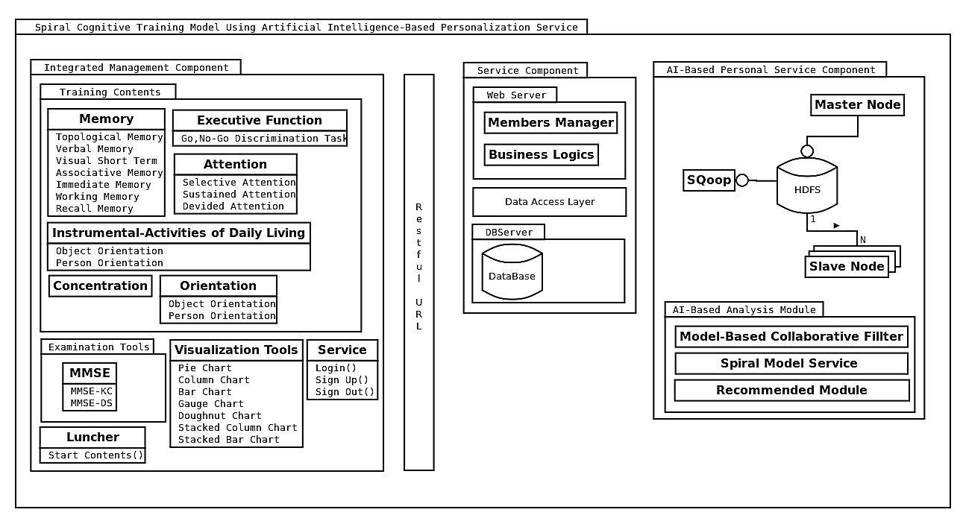
<Fig 아키텍처 구성도>
<Fig 시스템 흐름도>
아키텍처의 전체 구성은 Fig 와 같다. 크게 Integrated Management Compoent, Servcie Component, AI-Based Personal Service Component로 구분되며, 시퀀스는 크게 수집 및 저장, 처리 및 분석, 표현으로 크게 5단계로 분류된다. Integrated Management컴포넌트는 수집 및 표현의 역할을 담당한다. 크게 통합관리를 위한 도구, 인지 훈련을 위한 훈련 콘텐츠 패키지, 평가를 위한 평가패키지로 그룹화 된다. Service는 Integrated Management의 비지니스 로직을 수행하거나 회원 관리, 데이터 저장 등 서버의 역할을 담당한다. AI-Based Personal Service는 사용자가 가정에서도 쉽게 훈련할 수 있도록 난이도 조절, 나선형 학습 모델 생성 등의 학습 기반 비지니스 로직을 수행한다.

인공지능 기반 개인화 서비스
인공지능 기반 개인화 서비스는 Model-Based Collaborative Filtering를 기반으로 하며 수준이 비슷한 사용자를 통해 내가 훈련하지 않은 인지기능 영역 혹은 그에대한 데이터를 추론하는 역할을 한다. 또한 추천된 콘텐츠의 훈련 결과를 통해 다음 사용자에게 추천할때 난이도 조절폭을 학습한다.

Recommendation System Using Model-Based Collaborative Filtering
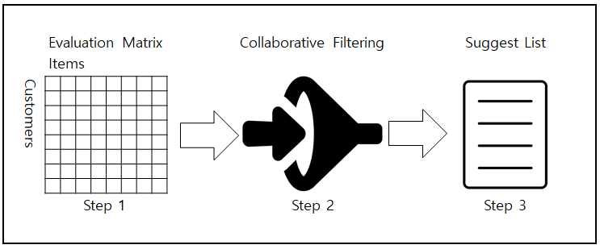
Fig. . 사용자 기반 협업 필터 과정
<Figure> 은 사용자 모델기반의 협업 필터링 기반의 추천시스템의 과정을 3개의 단계로 나누어 보여준다. Step 1 에서는 콘텐츠를 통해 직접 혹은 간접적으로 사용자의 훈련 및 평가 데이터를 수집한다. 서버사이드에서는 이를 바탕으로 고객별 프로파일을 생성하고, 데이터베이스에 저장한다. 이러한 방식으로 얻어진 고객 별 프로파일은 하둡 에코시스템에서 전처리 및 분석하는데 사용되며, 이렇게 분석된 데이터를 통해 추천 모듈이 Step 2에서 CF 처리를 하는데 사용된다. 획득한 CF 의 결과에 따라 Step 3에서 통합관리 시스템을 통해 사용자에게 훈련해야할 인지기능의 콘텐츠 및 루틴을 추천하게 된다.

Step 1. 평가치 매트릭스 준비
Step 1 에서는 각각의 사용자가 각 콘텐츠 항목을을 수행한 평가치 매트릭스를 작성한다. 행은 사용자이고, 열은 평가 및 훈련 콘텐츠이다.
 | Contents 1 | Contents 2 | Contents 3 | Contents 4
User 1 | Ø | V1,2 | Ø | V1,4
User 2 | V2,1 | Ø | V2,3 | V2,4
User 3 | V3,1 | V3,2 | Ø | V3,4
Table. . Evaluation Table Matrix
<Table > 에서, Vi,j 는 사용자 i 가 콘텐츠 j 를 통해 훈련한 점수를 평가한 것을 의미하고, Ø 는 고객이 아직 해당 콘텐츠를 훈련하지 않아 훈련 결과 점수를 획득하지 않았음을 의미한다. 예를 들어 V2,1은 사용자 2가 콘텐츠 1에서 획득한 점수 값을 나타낸다. 이렇게 생성된 평가치 매트릭스는 Step 2 에서 사용자들 사이의 인지기능의 유사성을 분석하는데 사용된다.

Step 2. Collaborative Filtering 과정
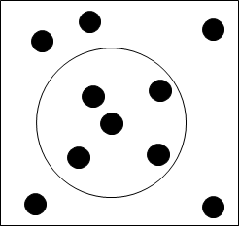
Fig. 2. Constructed Nearest Neighbors Items
Step 2 의 핵심 목표는 Step 1에서 얻은 고객 별 프로파일을 기반으로 사용자 간의 인지기능 유사성을 분석하여, 아직 훈련 혹은 평가되지 않은 인지기능 항목을 예측하여 <Figure 2> 와 같이 최 근접 이웃을 구성하는 것이다. 이 때 유사성은 아래 수식 (1)과 같다.
Similarity = cos (θ) = A⋅B‖A‖‖B‖ = i=1nAi⋅Bii=1n(Ai)2⋅i=1n(Bi)2 ----- (1)
일반적으로 cosine 은 수식 (1)과 같이 유사성을 판단하기 위한 측정 지표로 사용된다. 수식 (1) 에서 A 는 추론할 목표 사용자를 기준으로 다른 사용자와의 공통 평가 벡터의 집합이고, B 는 다른 이웃 사용자를 기준으로 목표 사용자와의 공통 평가 벡터의 집합이다. <Table 1>을 기준으로 예를 들면, A 가 사용자 2와 사용자 3의 공통 평가치 이고, B 가 사용자 3과 사용자 2의 공통 평가치 일 때, A = { V2,1 , V2,4 }, B = { V3,1 , V3,4 }로 표현한다. 그 다음 수식 (1)을 사용하기 위해 <Figure 2>과 같이 coordinate system 에 매핑하고, 인지기능간 유사성을 계산한 뒤 최 근접 이웃을 구성하기 위해 클러스터링을 수행한다. 이 때 주로 사용되는 클러스터링 기법으로는 Threshold-Based Select Clustering 과 K-Nearest Neighbors(K-NN) 방식이 있다. Threshold-Based Select Clustering 은 새로운 항목에 대해 비슷한 다른 항목에서 Threshold 를 초과하는 항목에 대해 클러스터링을 수행하는 방법이고, K-NN 은 기존의 항목에서 가장 유사한 항목에 대해 새 항목의 카테고리를 예측하여 클러스터링 하는 방법이다. K-NN의 성능이 더 우수하다는 연구 결과를 통해 본 연구에서는 K-NN을 통해 클러스터링을 수행하도록 한다.
1. 테이블 추론
Step 3 에서는 수식 (2) 를 사용하여 구성된 최 근접 이웃의 평가 항목을 기준으로 목표 고객의 평가 되지 않은 항목에 대해 예측하는 것을 목표로 한다.
vi,j=vi+k=1nw(ⅈ,k)(vk,j-vk)k=1n|w(ⅈ,k)| ----- (2)
수식 (2) 에서 Vi,j 는 사용자가 평가하지 않은 항목으로써 추천 리스트를 작성하기 위해 예측되어야 하는 항목이다. 즉, <Table 1> 에서 사용자 i 가 콘텐츠 j 를 훈련하지 않아 평가치가 없는 콘텐츠 항목(Ø)를 예측하는 것을 의미한다. Vi,j 를 예측하기 위해 사용자 i 의 최근접 이웃들이 훈련한 연관 인지기능 콘텐츠들의 평균 점수와 인지기능간 연관 평가치를 더하는 방법을 사용한다. 사용자 A의 점수를 예측할 때, 사용자 A 의 최근접 이웃들은 비슷한 인지기능 능력을 갖는 사용자들의 집합이다. 이 집합의 평균을 베이스를 두고 유사성을 가중한 값인 연관 평가치를 더하여 예측한다. 예를들어 기억력 부분을 훈련하지 않은 사용자 A과 다른 인지기능 능력이 유사한 집합인 최근접이웃의 평균이 5라 할 때, 베이스는 5가 된다. 따라서 수식 (2)와 같이 Vi 의 평균과 최 근접 이웃들의 연관 평가치를 통해 획득한 편차에 대한 보상 값을 더하는 방법을 사용한다. 이 때 w(i,k)는 Pearson Correlation Coefficient 로 고객 i 와 고객 k 의 선형 관계를 나타내고, 범위는 -1<w(i,k)<1까지 표현된다. 결과값이 1에 가까워질 수록 양의 상관관계, -1에 가까워질 수록 음의 상관관계가 있음을 나타낸다. 이를 사용자 k 가 콘텐츠 j 를 훈련하여 획득한 점수 평가치 값에서 사용자 k 가 콘텐츠에서 획득한 평가한 평균을 뺀 값을 곱함으로써, 인지기능 능력이 유사한 사용자가 높게 평가한 획득한 점수는 높게, 인지기능 능력이 유사하지 않은 사용자가 높게 획득한 훈련 평가치 점수는 낮게 가중을 두어 아직 훈련하지 않은 점수의 평가치를 예측할 수 있다. 이렇게 예측된 Vi,j 을 통해 목표사용자가 아직 훈련하지 않아 평가되지 않은 평가치 점수들에 대해서도 점수를 예측학여 예측된 테이블을 생성할 수 있다.

 | Contents 1 | Contents 2 | Contents 3 | Contents 4
User 1 | Ø->V1.1 | V1,2 | Ø->V1,3 | V1,4
User 2 | V2,1 | Ø->V2,2 | V2,3 | V2,4
User 3 | V3,1 | V3,2 | Ø->V3.3 | V3,4
<Table 예측된 테이블>
<Table >은 1의 테이블 추론 과정을 통해 예측된 테이블이다. 실제 사용된 데이터 구조와 결과는 다음과 같다.
(혁민이한테 받아서 넣기)
<Table 실제 사용된 데이터 스트럭쳐>
(혁민이한테 받아서 넣기)
<Fig 실제 분석된 클러스터링 결과>

Step 3. 차원 축소 (결과 보고 채워 넣어야함)
Step2에서 확인한 결과로는 데이터가 양분화 되는 것을 볼 수 있다. 이는 Sex가 0,1로 존재하기 때문에 양분화 되기 때문이다. 성별이 영향을 미치는 이상 데이터는 포함해야하나 양분화 되면 좋은 군집이 안될 가능성이 높다.. 그래서 본 연구에서는 이러한 문제를 해결하기 위해 차원을 축소하기로 한다. 차원축소에는 PCA CNN Pooling 등 다양한 기법이 있는데, 데이터의 complex가 높지 않은 관계로 PCA를 사용하기로 한다.

PCA의 기본아이디어는 다음과 같다. 기본아이디어 설명. (만약 PCA 가 된다면 PCA 설명 채워 넣기)

이렇게 차원 감소된 데이터의 결과는 Fig와 같다.
<Fig 실제 분석된 클러스터링 결과>

Step 4. Marge & Leaning(Marge은 차원 축소 결과 보고 채워 넣어야함&Leaning은 공부 중)

나선형 인지 훈련 모델
나선형 인지 훈련 모델의 임상학적 관점 서술
단계적인 주의 집중력 훈련이 경증치매노인의 기억력과 일상생활수행능력에 미치는 효과고령자 논문중 병원 가서 물어보기
나선형 인지 훈련 모델의 기능성게임 관점 서술
젊어지는 마을 관련 채워넣기

5.결론

레퍼런스
[1] (지역사회 경증치매환자를 대상으로 한 전산화 인지재활 치료(COMCOG) 효과 논문중
논문 레퍼)Bellucci D. M., Glaberman K., & Haslam N.(2002). Neuro-cognitive enhancement therapy with work therapy: effects on neuropsychological test performance. A r c hi v e s of G e n e r al P s y c hi a t r y, 5 8 , 763-76
[2](컴퓨터 인지재활 프로그램이 노인 뇌졸중 환자의 인지향상에 미치는 효과 논문중)
컴퓨터를 이용한 인지치료는 고식적인 인지훈련에 환자가 스스로 실시하고 배움으로서 치료자의 개입시 간이 단축되고 수행결과에 대하여 환자에게 즉시 피드백(feedback)을 줄 수 있어 치료에 대한 동기를 부여 할 뿐 아니라 객관적이고 정확한 결과를 얻을 수 있고 지속적으로 데이터를 보관할 수 있다는 점이 있다 (Chen, Thomas, Glauf, & Bracy, 1997; Glisky, Schacter, & Tulving, 1986; Palmese & Raskin, 2000).
[3](부산경남지역의컴퓨터보조인지재활프로그램 논문중
초기의 교육용 프로그램은 비용 면에서 훨씬 저렴했고 기술적인 면이 우수해서 환자나 이용자가 쉽게 흥미를 가지고 학습할 수 있는 장점이 있었다. Histroical review of computer-assisted congnitive retraining. J head Trauma Rehabil, 17, 446-457.)
[4](지역사회 경증치매환자를 대상으로 한 전산화 인지재활 치료(COMCOG) 효과논문중)
컴퓨터를 이용한 인지재활 치료는 구조화되고 표준화된 훈련과제를 환자 개개인의 인지수준에 적합하게 제공하고
과제수행에 대한 정확하고 즉각적인 피드백을 제공 한다. 또한 수행결과에 대한 자료를 정확하고 지속적으로 기록하고 비교 분석할 수 있으므로 인지재활에 유용하게 적용되고 있으며, 점차 증가하고 있 는 추세이다(Bellucci, Glaberman & Haslam, 2002).
[5][단계적인 주의 집중력 훈련이 경증치매노인의 기억력과 일상생활수행능력에 미치는 효과고령자 논문중 (김연희, 2006; 김훈주 등, 2009; Moreno & Saldana, 2005)
[6]단계적인 주의 집중력 훈련이 경증치매노인의 기억력과 일상생활수행능력에 미치는 효과고령자 , 치매작업치료학회지).
[7](지역사회 경증치매환자를 대상으로 한 전산화 인지재활 치료(COMCOG) 효과 논문중)
치매환자 보호자는 친 구와 가족과의 관계가 어려워져서 사회적으로 고립 되고 자율성을 잃게 되어 도움이 필요하게 되므로 이로 인한 많은 비용이 발생한다고 하였다
Graff, M. J., Vernooij-Dassen, M. J., Thijssen, M., Decker, J., Hoefnagels, W. H., & OldeRikkert, M. G.(2007). Effect of community occupational therapy on quality of life, mood, and health status in dementia patients and their caregivers:A randomized controlled trial

